Прайс лист
Прайс на ремонт Электроинструмента
Прайс на ремонт Бензоинструмента

Прайс на Электроинструмент:

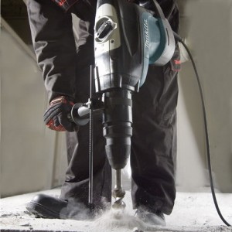

Инструмент | Мощность, Вт | Диагностика,  Цена от | Ремонт,  Цена от | Профилактика,  Цена от
Газонокосилки (электро.) | - | 600 | 1200 | 400
Дрели | - | 300 | 500 | 400
Зарядные устройства | - | 150 | 800 | -
Лобзики | - | 300 | 600 | 400
Перфораторы и отбойные молотки | до 750 | 400 | 800 | 600
Перфораторы и отбойные молотки | до 950 | 600 | 1000 | 800
Перфораторы и отбойные молотки | до 1100 | 600 | 1300 | 800
Перфораторы и отбойные молотки | от 1100 | 600 | 1500 | 1000
Пылесосы промышленные | - | 500 | 800 | 500
Рубанки | - | 300 | 600 | 400
Триммеры (электро.) | - | 300 | 600 | 300
Углошлифовальные машины | до 1200 | 300 | 700 | 400
Углошлифовальные машины | от 1200 | 400 | 800 | 500
Фены | - | 300 | 800 | -
Фрезерные машины | - | 500 | 1000 | 400
Цепные пилы (электро.) | - | 400 | 1500 | 400
Циркулярные пилы | - | 300 | 1000 | 400
Шлифовальные машины (пшм,лшм) | - | 350 | 800 | 500
Шуруповерты аккумуляторные | - | 400 | 800 | 400
Шуруповёрты сетевые | - | 400 | 800 | 400
Дополнительные условия:
1. Замена деталей, указанных клиентом, производится без оплаты диагностики, но при этом гарантия на ремонт и запасные части не выдается.
2. Повреждённый шнур питания подлежит обязательной замене.
3. В случаи отказа клиента от ремонта, оплачивается диагностика.
4. Инструмент принимается в ремонт в чистом виде. (чистка при необходимости оплачивается отдельно), без навесного оборудования, фланц-шайб и т.п. без дисков, сверл, буров, рукояток, кожухов, насадок, переходников и пр. За сохранность указанных элементов инструмента мастерская ответственности не несёт.

Прайс на Бензоинструмент:

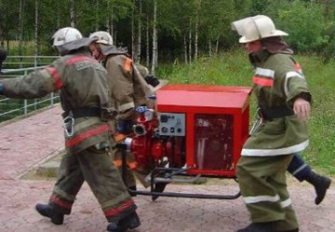

Услуги по ремонту бензоинструмента, без учета стоимости запчастей | Стоимость
Диагностика 2-х тактных двигателей | 150-1500
Диагностика 4-х тактных двигателей | 500-3000
Профилактика | 200-800
Заточка цепи | 100 
Заклепка 1-го звена цепи | от 80
Заклепка бухты цепи | от 1200
Регулировка карбюратора по тахометру | от 200
Ремонт карбюратора | 600-800
Ремонт стартера | 300-1500
Ремонт тормоза цепи | 400-600
Замена выключателя | от 100
Замена амортизатора | от 100
Замена ведущей звездочки | 200-500
Замена модуля зажигания | 500-1500
Замена тросика газа | 300-700
Замена маслонасоса | 500-1500
Ремонт маслонасоса | от 800
Замена глушителя | от 150
Замена ЦПГ | 1500-3500
Замена коленвала | 1500-3500
Дополнительные условия:
1. Замена деталей, указанных клиентом, производится без оплаты диагностики, но при этом гарантия на ремонт и запасные части не выдается.
2. В случае отказа клиента от ремонта оплачивается диагностика.
3. Инструмент принимается в ремонт в чистом виде. (чистка при необходимости оплачивается отдельно), без навесного оборудования.
4. Цены указаны в рублях.

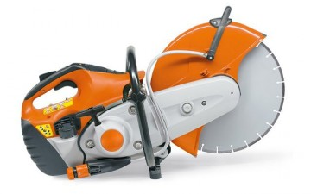 | 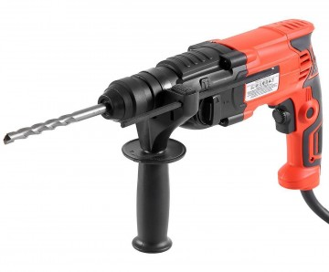
Ремонт Бензоинструмента | Ремонт Электроинструмента
В ремонтной мастерской, наши механики окажут полный комплекс услуг по диагностике, выявлению неисправностей, профилактике, техническому обслуживанию и ремонту различного бензоинструмента и электроинструмента садового, строительного и прочего.
Все работы в сервисном центре выполняются качественно и в максимально короткие сроки. Так же на все работы дается гарантия.
Сотрудничая с нами вы получаете отличный сервис и грамотный ремонт техники.

